

**U**niversidade

de **V**igo

**E**scola **S**uperior de **E**nxeñaría **I**nformática

|  |
| --- |
| Memoria do Traballo de Fin de Grao que presenta  **D. Daniel Camba Lamas**  para a obtención do Título de Graduado en Enxeñaría Informática.  ***Herramienta gráfica para el diseño de componentes simples y estados para la definición estática de una interfaz gráfica de usuario.*** |

|  |  |
| --- | --- |
|  | Xuño, 2017  Traballo de Fin de Grao Nº:  **Titor/a:** Javier Rodeiro Iglesias  Área de coñecemento:  **Departamento:** |

A ***Manuel*** y ***Pastora***, por darme los medios y el cariño para llegar hasta aquí.

A ***Diego***, ***Héctor*** y ***Román*** por las noches en vela, las de estudio y las de copas.

A ***Alba*** por nunca dejar que me rindiera y el enorme apoyo que ha sido en mi vida.

ÍNDICE DE CONTENIDOS

4. INDICE DE CONTENIDOS 3

5. INDICE DE ILUSTRACIONES 5

6. INDICE DE TABLAS 6

7. INTRODUCCIÓN 7

8. OBJETIVOS 7

9. RESUMEN DE LA SOLUCIÓN PROPUESTA 8

10. PLANIFICACIÓN Y SEGUIMIENTO 10

11. ARQUITECTURA 11

11.1. Física 11

11.2. Lógica 11

11.3. Software 12

12. TECNOLOGÍAS E INTEGRACIÓN DE PRODUCTOS DE TERCEROS 13

13. ESPECIFICACIÓN Y ANÁLISIS DE REQUISITOS 14

13.1. Requisitos funcionales 14

13.2. Requisitos no funcionales 14

14. DISEÑO DEL SOFTWARE (ESTÁTICO Y DINÁMICO) O DEL HARDWARE 15

14.1 Diseño estático 15

14.2 Diseño dinámico 15

15. GESTIÓN DE DATOS E INFORMACIÓN 15

16. PRUEBAS 18

16.1 Validación del DTD **¡Error! Marcador no definido.**

16.2 Test unitario de acciones **¡Error! Marcador no definido.**

17. MANUAL DE USUARIO 28

17.1 Manual de instalación 28

17.1.1 Windows 29

17.1.2 Linux 29

17.1.3 Mac 29

17.2 Requisitos mínimos 29

17.3 Manual de Utilización 30

18. PRINCIPALES APORTACIONES 35

18.1 Manejo de componentes simples 35

18.2 Manejo de estados estáticos 36

18.3 Manejo del histórico de acciones por cada estado 36

18.4 Experiencia de usuario (y soporte multi-idioma) 36

18.5 Inclusión de Z en la especificación formal 36

19. CONCLUSIONES 37

19.1 Técnicas 37

19.2 Personales 37

20. VIAS FUTURAS DE TRABAJO 37

20.1 ¿Dónde estamos? 37

20.2 ¿Dónde queremos llegar? 38

21. REFERENCIAS 38

22. APARTADOS ADICIONALES **¡Error! Marcador no definido.**

ÍNDICE DE ILUSTRACIONES

ÍNDICE DE TABLAS

1. INTRODUCCIÓN

Si pensamos por un momento cada una de las interfaces que tenemos a nuestro alcance a diario: La aplicación que usamos para leer noticias, el sistema operativo de nuestro móvil u ordenador, la botonera del coche o nuestro microondas. Todas ellas han pasado por un proceso de diseño (más o menos) riguroso, y en las fases de ese diseño nos encontramos con el *prototipado falso*, donde el diseñador de interfaces expone a los demás integrantes del equipo o al cliente, un esbozo de cómo funcionará la aplicación, la botonera de una máquina, etc.

Este proyecto da lugar a una herramienta que cubre esa fase del diseño de interfaces, pero siguiendo una definición formal de las mismas. Dicha definición está presente en el marco teórico de las tesis del tutor **Javier Rodeiro Iglesias [1]** donde se recoge la definición de *componente simple* y la continuación de dicha tesis por **Susana Gómez Carnero [2]** donde entre otra serie de ampliaciones, se recoge la definición de *estado*.

En el marco teórico citado se define que los componentes más básicos de una interfaz pueden definirse mediante dibujo o mediante imágenes, por motivos de alcance, en este proyecto nos basaremos en su definición mediante imágenes rasterizadas (BMP, JPG, PNG), siendo PNG el formato preferido debido al soporte de transparencias.

De tal forma que podremos definir formalmente un *prototipado falso* en base a *estados* estáticos y ordenados que contienen *componentes simples*.

Para obtener finalmente un archivo XML, donde estará definida la interfaz de manera jerárquica entre estados y componentes.

Y que posteriormente dicho archivo pueda ser cargado para realizar modificaciones en el prototipados o simplemente visualizarlo.

2. OBJETIVOS

**OBJ-001:** Construir una aplicación gráfica de escritorio que resulte intuitiva respecto a otras aplicaciones de tratamiento de imágenes.

**OBJ-002:** Gestión de las propiedades de los componentes simples, basados en imágenes:

* + Posición
  + Tamaño
  + Nivel de profundidad
  + Si es visible en la escena
  + Si está activo en la escena

**OBJ-003:** Gestión de dichas propiedades en lotes (*sobre varios componentes simultáneamente*).

**OBJ-004:** Gestión de estados, formados por componentes simples y sus propiedades:

* + Orden.

**OBJ-005:** Que permita la manipulación visual de dichos componentes.

**OBJ-006:** Que permita la manipulación textual de dichos componentes, mostrando una tabla con las características más importantes de cada componente y permita realizar las mismas acciones que desde el área de trabajo (*manipulación visual*) a excepción de mover y escalar, las cuales serán consideradas acciones únicamente visuales.

**OBJ-007:** Que permita, en base a la especificación del marco teórico del que parte este proyecto:

* + Guardar el estado del *prototipado falso* en un archivo XML donde de manera jerárquica y con etiquetas específicas, en base a los *componentes simples* y los *estados* que los contienen.
  + Cargar un archivo XML de forma que recupere el *prototipado falso* exactamente donde lo dejamos y poder así hacer modificaciones en los *estados* o *componentes simples* que ya teníamos definidos o definir componentes nuevos.

**OBJ-008:** Que permita visualizar su interfaz en varios idiomas.

**OBJ-009:** Control del historial de acciones realizadas sobre los componentes para disponer de las acciones Deshacer y Rehacer.

3. RESUMEN DE LA SOLUCIÓN PROPUESTA

Para alcanzar los objetivos de este proyecto, se ha utilizado una metodología iterativa e incremental dividiendo el proyecto en cinco bloques, siendo cada bloque una iteración. Esos cinco bloques van precedidos de una investigación a fin de conocer las mejores herramientas para el desarrollo eficiente y escalable de la aplicación.

Se ha utilizado el framework Qt para que la interfaz gráfica resultase multi-plataforma a nivel de ejecución y de interacción ya que elementos de interacción como los atajos de teclado, son traducidos a la plataforma que ejecuta la aplicación; también la librería i18n para que resultase multi-idioma.

Dado que este proyecto parte de un marco teórico ya desarrollado, y la especificación de dicho marco teórico está definida como un DTD de XML, la persistencia es hecha en dicho lenguaje y se utiliza lxml para cargar y guardar proyectos desde la aplicación.

El uso de Python ha sido únicamente por afinidad personal.

La solución propuesta es una aplicación con atención en la experiencia de usuario de manera que en la medida de lo posible el manejo resultará intuitivo a aquellos acostumbrados a otras herramientas con manejo de imágenes, ofreciendo los atajos de teclado usuales, desplazamiento de componentes mediante las flechas de dirección, siendo este desplazamiento de mayor amplitud si se pulsa la tecla Mayus (*Shift*), etc.

Teniendo en cuenta que es una aplicación gráfica, y que interactuamos directamente con la información, era necesario ofrecer al usuario un acceso al histórico de las acciones que realiza con los componentes que está utilizando para definir la escena, por ello con Ctrl+Z y Ctrl+Y (*o Ctrl+Shift+Z, dependiendo de la plataforma*) gestiona las entradas del historial de acciones, desplazándote a las entradas previas con Ctrl+Z y pudiendo volver de dichas entradas con Ctrl+Y.

Cada estado que se crea, genera una entrada en la lista de estados, presente en la parte superior de la ventana de la aplicación y es identificada por la posición que ocupa (*esto es visible en el cabecero de la lista, donde también se indica con * el estado seleccionado en ese momento para edición*) y una miniatura que se renderiza en tiempo real en base a los cambios en la escena del estado.

Con toda la aplicación tiene un bajo consumo de recursos, el consumo de RAM inicial es de 60mb que aumentarán muy lentamente a medida que aumente el número de estados definidos, los componentes simples que estos contengan y las acciones realizadas, que se guardan para cada estado de manera independiente. Sin embargo, el coste en CPU de las operaciones que se permiten realizar es levemente superior a la de Photoshop.

Volviendo a la experiencia de usuario, características como: Que el zoom siga al cursor, el zoom sobre el área de trabajo, poder ocultar la totalidad de las barras de menú, tareas y listas, poder centrar automáticamente un componente en el área de trabajo, desplazar el área de trabajo, información en la barra de estado, etc. Son un valor añadido que seguro que agrada al usuario.

4. PLANIFICACIÓN Y SEGUIMIENTO

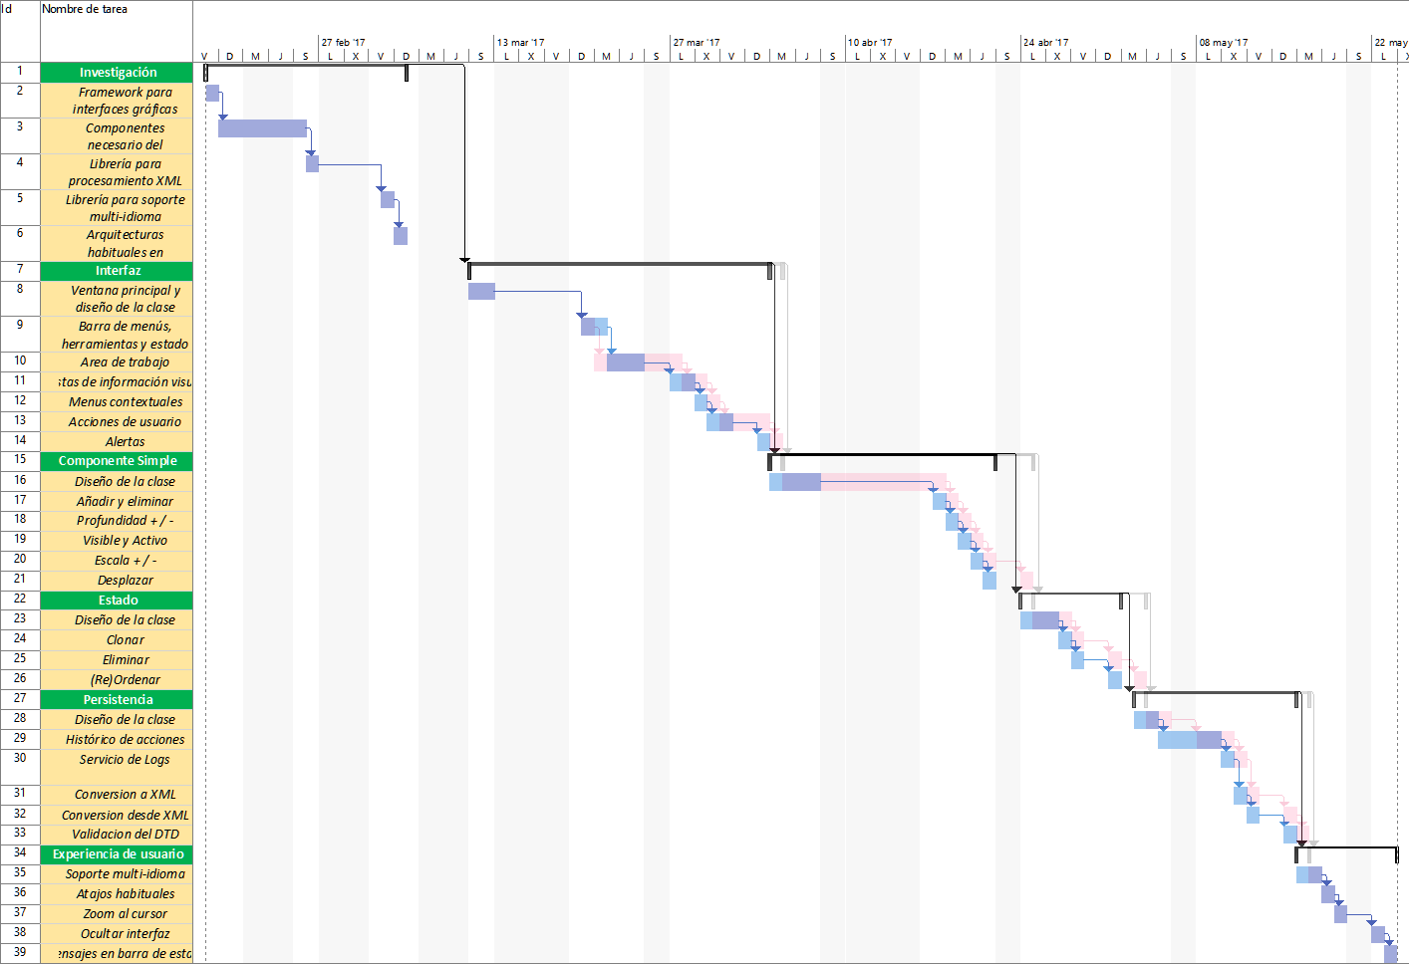

**Figura 4.1** Gantt de planificación y gantt de ejecución superpuesto.

# justificar desviacion…

5. ARQUITECTURA

5.1. Física

Al tratarse de una aplicación donde la gestión de datos, visualización e interacciones no dependen de elementos externos, si no que se concentran en la máquina que la ejecuta; la arquitectura física de la aplicación es *Stand-Alone*.

5.2. Lógica

Al tratarse de una aplicación para escritorio, con interfaz gráfica, la arquitectura utilizada será una arquitectura en capas siguiendo el patrón ***MVP con vista pasiva***; el cual es una evolución del archiconocido *MVC*.

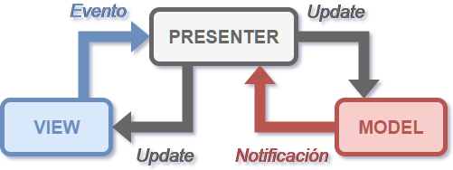

**Figura 5.2.1** Arquitectura lógica.

En ***MVP con vista pasiva***tal y como representa el diagrama de la figura 5.2.1, la ***V****ista* sólo define la interfaz de usuario, deposita toda la lógica de interfaz en el ***P****resentador* el cual posee la *lógica de negocio* y ejecuta la *lógica de interfaz* cuando se dispara un *Evento de usuario*. En base a ello, el ***P****resentador* actualiza el ***M****odelo* el cual una vez actualice la capa de persistencia, notificará al ***P****resentador* de los cambios y éste actualizará la ***V****ista.*

5.3. Software

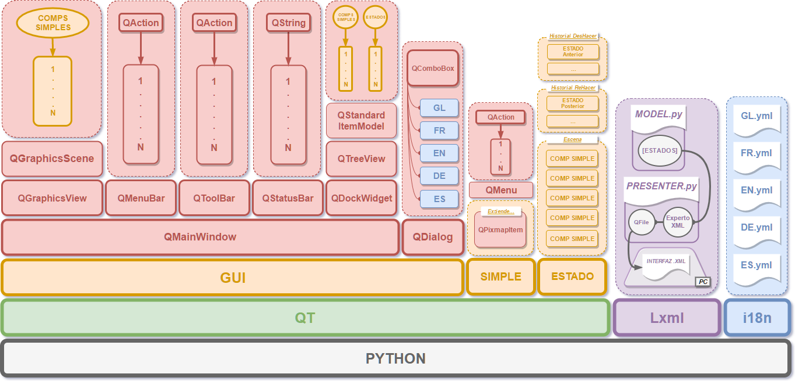

**Figura 5.3.1.**  Diagrama de componentes, arquitectura de software.

En el diagrama de la figura 5.3.1 podemos ver como el pilar de la aplicación es el lenguaje Python que a mayores de la librería estándar utiliza tres librerías externas, **i18n** para el soporte multilenguaje, **lxml** para tareas de persistencia y **Qt** para la generación de interfaz y manejo de elementos gráficos. En detalle, los elementos de la librería Qt son utilizados para los siguientes fines:

***GUI*** es un singleton con funciones que definen la creación y propiedades de los componentes Qt de los que se hacen uso para generar la interfaz y el área de trabajo.

***QMainWindow*** da lugar a la ventana principal, donde se renderizará tanto la interfaz como el área de trabajo.

***QGraphicsView*** y ***QGraphicsScene***, definen el área de trabajo, soportando la primera eventos de zoom y siendo la segunda el contenedor de los componentes simples con los que trabajaremos.

***QMenuBar***, ***QToolBar***, ***QStatusBar*** otorgan la estructura típica de cualquier interfaz de escritorio, representando (por orden de enumeración) una barra superior con los menús ‘Archivo, Editar, Vista, Ayuda’, una barra de herramientas para un rápido acceso a las acciones y una barra inferior para mostrar mensajes de ayuda o información de la interfaz.

***QDockWidget*** define un panel que puede ser anclado en algún punto de la ventana principal.

***QTreeView*** permite representar una información en forma de tablas o listas, según sea conveniente.

***QDialog*** se encarga del menú de selección del idioma, antes de la carga de la interfaz de la aplicación.

***SIMPLE*** es uno de los dos elementos principales que maneja la aplicación y es definido a partir de un componente Qt llamado ***QGraphicsPixmapItem***.

***ESTADO*** es el otro elemento principal que maneja la aplicación, en su interior contiene la definición de la escena, la cual es un conjunto de componentes simples, y dos listas para almacenar estados anteriores y posteriores.

6. TECNOLOGÍAS E INTEGRACIÓN DE PRODUCTOS DE TERCEROS

Tratándose de una aplicación con interfaz gráfica, resultaba obvio la necesidad de una librería o framework que cubriera dicha necesidad. Dado que la aplicación ha sido pensada para escritorio y el rendimiento de *Electron.io* es bajo, se descartó el uso de tecnologías web; por lo que los candidatos más populares eran GTK y Qt.

El desarrollo de la aplicación quería llevarse a cabo utilizando Python y aunque ambas tenían *bindings* para el lenguaje, se ha utilizado finalmente Qt por resultar (subjetivamente) más intuitivo. A mayores de que Qt provee de más elementos multiplataforma que sólo elementos de GUI como el tratamiento de hilos y sistema de ficheros, cosa que GTK no posee. Y esto hace que de querer actualizar la aplicación con nuevas funcionalidades complejas y multiplataforma, resulte más sencillo.

Respecto a la lógica de negocio y el soporte multi-idioma:

**Python-i18n[YAML] (**<https://github.com/tuvistavie/python-i18n>**)**: Para leer archivos YAML con el texto de la interfaz en diferentes idiomas (Español, Inglés, Frances y Alemán)

**Lxml (**<http://lxml.de>**)**: Para la persistencia de datos, ya que guardaremos y cargaremos el estado de un proyecto en un archivo XML.

7. ESPECIFICACIÓN Y ANÁLISIS DE REQUISITOS

7.1. Requisitos funcionales

**RF-001:** Definir un prototipado nuevo.

**RF-002:** Guardar estado del prototipado en un fichero XML.

**RF-003:** Carga el estado del prototipado a partir de un fichero XML con su definición.

**RF-004:** Crear componentes simples.

**RF-005:** Borrar componentes simples.

**RF-006:** Dar nombre a un componente simple.

**RF-007:** Duplicar un componente en el estado actual.

**RF-008:** Modificar mediante un menú contextual parte de atributos del componente simple.

**RF-009:** Modificar mediante gestos de ratón, los atributos relativos a posición (X e Y) y tamaño (W y H).

**RF-010:** El software debe poder acceder al sistema de ficheros del usuario para cargar las imágenes.

**RF-011:** Crear estado.

**RF-012:** Eliminar estado.

**RF-013:** Clonar estado.

**RF-014:** Reordenar estados.

**RF-015** Agregar componentes simples a un estado.

**RF-016:** Convertir objetos de Python a XML, para guardar proyecto.

**RF-017:** Convertir XML a objetos Python, para cargar proyecto.

**RF-018:** Selección de idioma.

**RF-019:** Acceso a historial de acciones sobre componentes simples.

7.2. Requisitos no funcionales

**RNF-001:** Uso de estructuras de datos seguras en procesamiento paralelo.

**RNF-002:** Soporte multi-idioma.

**RNF-003:** Mantener consistencia respecto a otras herramientas de manipulación de imágenes.

**RNF-004:** Funcionar off-line.

**RNF-005:** Mostrar la última acción realizada, zoom del área de trabajo y, otros datos de interés en la barra de estado.

**RNF-006:** Almacenar estado de la escena cada vez que se lleva a cabo una manipulación de los objetos que contiene, para soportar las acciones Deshacer y Rehacer.

**RNF-007:** Escalar el área de trabajo. (Manejo del zoom)

**RNF-008:** Desplazar área de trabajo.

**RNF-009:** Reseteo de escala del área de trabajo.

**RNF-010:** Reseteo de la posición del área de trabajo.

8. DISEÑO DEL SOFTWARE (ESTÁTICO Y DINÁMICO) O DEL HARDWARE

8.1 Diseño estático

8.2 Diseño dinámico

9. GESTIÓN DE DATOS E INFORMACIÓN

La aplicación es *Stand-Alone* y su persistencia se basa en un fichero por proyecto, por lo que no ha sido necesaria la utilización de bases de datos.

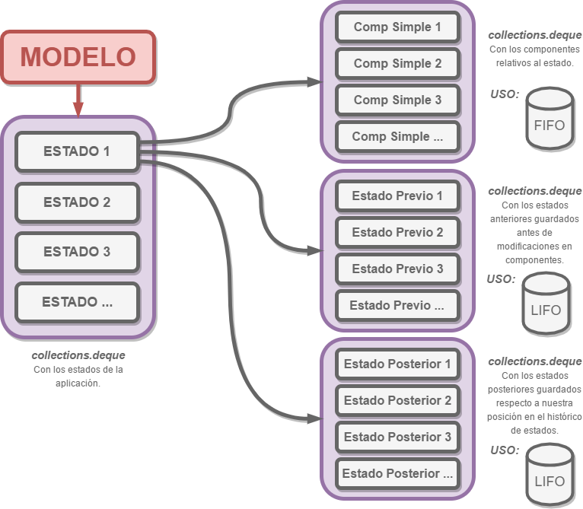

**Figura 9.1** Estructura de datos interna.

En tiempo de ejecución los datos son almacenados tal y como vemos en el diagrama de la figura 9.1 en objetos (*estados**y componentes simples*) los cuales se almacenan en una serie de colas dobles (***collections.deque*** *en la implementación*), ya que presentan una mayor eficiencia respecto a los arrays, el *modelo* alberga una cola de *estados*, y estos una cola de *componentes simples*; de manera que la aplicación renderizará en el área de trabajo los *componentes simples* del *estado* seleccionado en la cola del modelo.

Siguiendo con el diagrama de la figura 9.1, para la existencia de un historial (*Hacer/Deshacer*) se utilizan igualmente colas dobles, con la distinción de que éstas tienen una capacidad limitada, a fin de mantener en niveles coherentes el consumo de memoria RAM por parte de la aplicación. Ya que, para poder volver a un estado anterior o posterior de un prototipado, han de guardarse, por lo que ante cada modificación (textual o visual) en los atributos de un componente, antes de aplicar dicha modificación se guarda el estado del prototipado, es decir, guardamos una copia de la cola doble que define la escena, como un elemento de la cola doble que define el histórico de *hacer* o *deshacer*.

En persistencia, por la propia definición de *estado* en este proyecto, la relación entre *estados* y *componentes simples* es jerárquica, por lo que en el momento de guardar el prototipado que se esté definiendo en un momento dado, será suficiente comunicarle al patrón experto de XML, la cola de estados.

De forma que el experto (***Parser*** *en la implementación*) iterará cada *estado*, creando, con las etiquetas específicas, un nodo XML con la definición de cada uno, por lo que a su vez creará nodos con la definición de cada *componente simple* relativo al *estado*. Creando un archivo XML con la definición del prototipado y una carpeta con nombre <nombre-fichero-guardado>_imgs, donde se guardarán las imágenes, siendo necesaria dicha carpeta para la carga del prototipado definido en el XML.

Para realizar la carga de un prototipado, leeremos un fichero XML realizando la validación contra el DTD del marco teórico y construiremos los objetos pertinentes para manejar la definición del prototipado.

El archivo DTD es el siguiente:

<?**xml** version="1.0" encoding="UTF-8"?>

<!**ELEMENT** **DGAIUINT** (Composicion, Estados, Transiciones)>

<!**ELEMENT** **Composicion** (Componente+)*>

<!**ELEMENT** **Componente** (Nombre, Alineado?, Equiespaciado?,

Subcomponentes, InfI?, InfO?)>

<!**ELEMENT** **Nombre** (#PCDATA)>

<!**ELEMENT** **Alineado** (#PCDATA)>

<!**ATTLIST** **Alineado**

**opcion** (iz | de | su | in) #REQUIRED

>

<!**ELEMENT** **Equiespaciado** (Nombre+)>

<!**ELEMENT** **Subcomponentes** (Cont+)>

<!**ELEMENT** **InfI** (#PCDATA)>

<!**ELEMENT** **InfO** (#PCDATA)>

<!**ELEMENT** **Cont** (#PCDATA)>

<!**ELEMENT** **Estados** (Estado+)*>

<!**ELEMENT** **Estado** (Numero, Descripcion?)>

<!**ELEMENT** **Numero** (#PCDATA)>

<!**ELEMENT** **Descripcion** (Grafico* | Texto* | Enumeracion*)*>

<!**ELEMENT** **Grafico** (Nombre, (Rectangulo | Linea | Circulo | Elipse |

Poligono)?, EstiloLinea?, AnchoLinea?, ColorLinea?, ColorRelleno?,

Posicion?, Tamano?, Datos?)>

<!**ELEMENT** **Rectangulo** (Coordenada, Coordenada)>

<!**ELEMENT** **Linea** (Coordenada, Coordenada)>

<!**ELEMENT** **Circulo** (Coordenada, Radio)>

<!**ELEMENT** **Radio** (#PCDATA)>

<!**ELEMENT** **Elipse** (Coordenada, Coordenada, AnguloInicio, AnguloFin)>

<!**ELEMENT** **AnguloInicio** (#PCDATA)>

<!**ELEMENT** **AnguloFin** (#PCDATA)>

<!**ELEMENT** **Poligono** (Coordenada, Coordenada, Coordenada+)>

<!**ELEMENT** **Coordenada** (Px, Py, Pz)>

<!**ELEMENT** **Px** (#PCDATA)>

<!**ELEMENT** **Py** (#PCDATA)>

<!**ELEMENT** **Pz** (#PCDATA)>

<!**ELEMENT** **EstiloLinea** EMPTY>

<!**ATTLIST** **EstiloLinea**

**Estilo** (continua | discontinua) #REQUIRED

>

<!**ELEMENT** **AnchoLinea** (#PCDATA)>

<!**ELEMENT** **ColorLinea** (#PCDATA)>

<!**ELEMENT** **ColorRelleno** (#PCDATA)>

<!**ELEMENT** **Posicion** (Fija | Relativa)>

<!**ELEMENT** **Fija** (Coordenada)>

<!**ELEMENT** **Relativa** (OpCRel?, Coordenada)>

<!**ELEMENT** **OpCRel** (Centrado | Justificado)>

<!**ELEMENT** **Centrado** EMPTY>

<!**ATTLIST** **Centrado**

**Tipo** (h | v | a) #REQUIRED

>

<!**ELEMENT** **Justificado** (#PCDATA)>

<!**ATTLIST** **Justificado**

**Tipo** (de | iz | su | in) #REQUIRED

>

<!**ATTLIST** **Grafico**

**Visible** (t | f) #REQUIRED

**Activo** (t | f) #REQUIRED

**InfI** (t | f) #IMPLIED

**InfO** (t | f) #IMPLIED >

<!**ELEMENT** **Texto** (Nombre, Txt, Fuente, TamanoFuente, ColorFuente,

EstiloFuente, Posicion, Tamano)>

<!**ELEMENT** **Txt** (#PCDATA)>

<!**ELEMENT** **Fuente** (#PCDATA)>

<!**ELEMENT** **TamanoFuente** (#PCDATA)>

<!**ELEMENT** **ColorFuente** (#PCDATA)>

<!**ELEMENT** **EstiloFuente** (#PCDATA)>

<!**ELEMENT** **Tamano** (Valorx, Valory)>

<!**ATTLIST** **Tamano**

**Tipo** (fijo | relativo) #REQUIRED

>

<!**ELEMENT** **Valorx** (#PCDATA)>

<!**ELEMENT** **Valory** (#PCDATA)>

<!**ATTLIST** **Texto**

**Visible** (t | f) #REQUIRED

**Activo** (t | f) #REQUIRED

>

<!**ELEMENT** **Enumeracion** (Nombre, Fichero, Posicion, Tamano)>

<!**ELEMENT** **Fichero** (#PCDATA)>

<!**ATTLIST** **Enumeracion**

**Visible** (t | f) #REQUIRED

**Activo** (t | f) #REQUIRED

**InfI** (t | f) #IMPLIED

**InfO** (t | f) #IMPLIED

>

<!**ELEMENT** **Transiciones** (Transicion+)*>

<!**ELEMENT** **Transicion** (EstadoInicial, Nombre, Evento, EstadoFinal,

Precondiciones?)>

<!**ELEMENT** **EstadoInicial** (#PCDATA)>

<!**ELEMENT** **EstadoFinal** (#PCDATA)>

<!**ELEMENT** **Evento** (#PCDATA)>

<!**ELEMENT** **Precondiciones** (Precondicion+)>

<!**ELEMENT** **Precondicion** (#PCDATA)>

<!**ELEMENT** **Datos** (Tipo?)>

<!**ELEMENT** **Tipo** (#PCDATA)>

<!**ATTLIST** **Precondicion**

**Visible** (t | f) #IMPLIED

**Activo** (t | f) #IMPLIED

**InfI** (t | f) #IMPLIED

**InfO** (t | f) #IMPLIED

>

<! **ATTLIST** **EstadoFinal**

**Alcanzable** (t | f) #IMPLIED

>

<!**ATTLIST** **Tipo**

**Longitud** CDATA #IMPLIED

**RangoInf** CDATA #IMPLIED

**RangoSup** CDATA #IMPLIED

**Decimales** CDATA #IMPLIED

>

**Tabla 9.1** DTD para validación del XML.

Los ficheros XML son almacenados con la codificación ISO-8859-1 para permitir el guardado y carga de imágenes y proyectos cuyos nombres contienen acentos o diéresis.

10. PRUEBAS

#! /usr/bin/env python3

# -*- coding: utf-8 -*-

**import** os

**import** sys

**import** lxml

**from** lxml **import** etree, objectify

"""

Load a xml from a file and validate it against a DTD file.

@param xmlFile Existing xml file

@param dtdFile Existing dtd file

@return xml node object, bool

"""

**def** xml4dtd(xmlFile, dtdFile):

# Load DTD and check it syntax.

**try**:

dtd = etree.DTD(dtdFile)

**except** lxml.etree.DTDParseError:

**print**('WARNING: DTD had a bad syntax.')

sys.exit()

# Load XML and check it syntax

**try**:

rawFile = objectify.parse(xmlFile)

**except** lxml.etree.XMLSyntaxError:

**print**('WARNING: The file is empty or had a bad syntax.')

sys.exit()

# Objetify XML

oneLine = etree.tostring(rawFile)

rootNode = objectify.fromstring(oneLine)

# Validacion del XML cargado.

valid = dtd.validate(rootNode)

**print**('XML validation = {}'.format(valid))

# Shows the reasons why the DTD does not validate.

**if** dtd.error_log.filter_from_errors():

**print**('\nReasons:\n--------')

**print**(dtd.error_log.filter_from_errors()[0])

# Returns the node and her valid state.

**return** rootNode, valid

# EntryPoint.

**if** __name__ == '__main__':

args = sys.argv[1:]

helpMsg = '\n[ Type python xml4dtd.py -h, for some help ! ]'

**if** args[0] == '-h':

**print**('python xml4dtd.py <file1>.xml <file2>.dtd')

**elif** **len**(args) != 2:

**print**('Incorrect number of parameters.'+helpMsg)

**else**:

**if** **not** args[0][-3:] == 'xml' **and** **not** args[1][-3:] == 'dtd':

**print**('Bad extension of both arguments.'+helpMsg)

**elif** **not** args[0][-3:] == 'xml' **and** args[1][-3:] == 'dtd':

**print**('Bad extension of first argument.'+helpMsg)

**elif** args[0][-3:] == 'xml' **and** **not** args[1][-3:] == 'dtd':

**print**('Bad extension of second argument.'+helpMsg)

**elif** **not** os.path.isfile(args[0]) **and** **not** os.path.isfile(args[1]):

**print**('Both arguments, do not exists.'+helpMsg)

**elif** **not** os.path.isfile(args[0]) **and** os.path.isfile(args[1]):

**print**('First argument, do not exists.'+helpMsg)

**elif** os.path.isfile(args[0]) **and** **not** os.path.isfile(args[1]):

**print**('Second argument, do not exists.'+helpMsg)

**else**:

xml4dtd(args[0], args[1])

**Tabla 10.1** Script de validación de un XML en base a un DTD.

Partiendo del DTD especificado en la tabla 9.1 y en base a la documentación de la librería lxml relativa a la validación de DTD’s **[3]** se ha desarrollado de la tabla 10.1.1 para demostrar la validez del XML generado por la aplicación, de manera que cubre la especificación del marco teórico en el que se basa este proyecto.

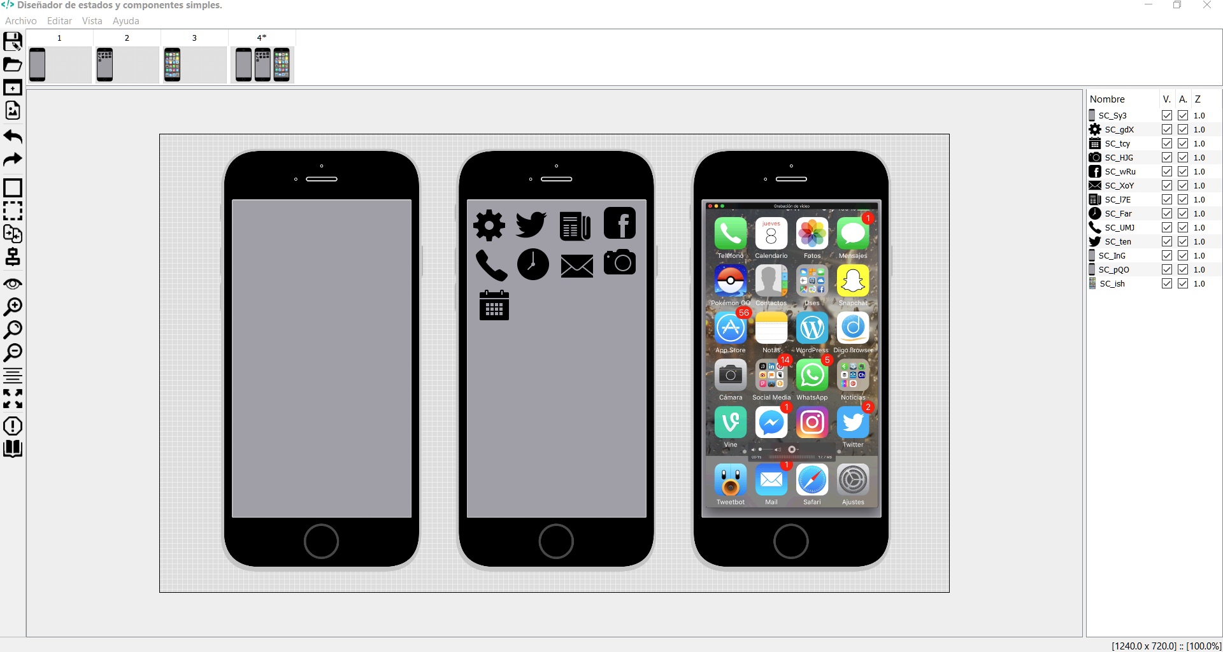

**Figura 10.1** Prototipo para pruebas

Tomando como ejemplo el prototipado definido en la figura 10.1, el cual está presente en la sección *Demos/*, se ha ejecutado el script de validación pasandole como argumento el DTD y el XML generado por este prototipado, el cual se adjunta a continuación:

<?**xml** version="1.0" encoding="ISO-8859-1"?>

<DGAIUINT>

<Composicion/>

<Estados>

<Estado>

<Numero>1</Numero>

<Descripcion>

<Enumeracion Activo="t" Visible="t">

<Nombre>SC_Sy3</Nombre>

<Fichero>iphone_imgs/BASE.png</Fichero>

<Posicion>

<Relativa>

<Coordenada>

<Px>8.999999999999995</Px>

<Py>18.000000000000007</Py>

<Pz>1.0</Pz>

</Coordenada>

</Relativa>

</Posicion>

<Tamano Tipo="fijo">

<Valorx>340.40159005979507</Valorx>

<Valory>680.0583188721946</Valory>

</Tamano>

</Enumeracion>

</Descripcion>

</Estado>

<Estado>

<Numero>2</Numero>

<Descripcion>

<Enumeracion Activo="t" Visible="t">

<Nombre>SC_Sy3</Nombre>

<Fichero>iphone_imgs/BASE.png</Fichero>

<Posicion>

<Relativa>

<Coordenada>

<Px>8.999999999999995</Px>

<Py>18.000000000000007</Py>

<Pz>1.0</Pz>

</Coordenada>

</Relativa>

</Posicion>

<Tamano Tipo="fijo">

<Valorx>340.40159005979507</Valorx>

<Valory>680.0583188721946</Valory>

</Tamano>

</Enumeracion>

<Enumeracion Activo="t" Visible="t">

<Nombre>SC_gdX</Nombre>

<Fichero>iphone_imgs/Ajustes Filled-50.png</Fichero>

<Posicion>

<Relativa>

<Coordenada>

<Px>50.0</Px>

<Py>119.0</Py>

<Pz>1.0</Pz>

</Coordenada>

</Relativa>

</Posicion>

<Tamano Tipo="fijo">

<Valorx>51.0</Valorx>

<Valory>51.0</Valory>

</Tamano>

</Enumeracion>

<Enumeracion Activo="t" Visible="t">

<Nombre>SC_tcy</Nombre>

<Fichero>iphone_imgs/Calendario Filled-50.png</Fichero>

<Posicion>

<Relativa>

<Coordenada>

<Px>58.0</Px>

<Py>245.0</Py>

<Pz>1.0</Pz>

</Coordenada>

</Relativa>

</Posicion>

<Tamano Tipo="fijo">

<Valorx>51.0</Valorx>

<Valory>51.0</Valory>

</Tamano>

</Enumeracion>

<Enumeracion Activo="t" Visible="t">

<Nombre>SC_HJG</Nombre>

<Fichero>iphone_imgs/Cámara Filled-50.png</Fichero>

<Posicion>

<Relativa>

<Coordenada>

<Px>255.0</Px>

<Py>177.0</Py>

<Pz>1.0</Pz>

</Coordenada>

</Relativa>

</Posicion>

<Tamano Tipo="fijo">

<Valorx>51.0</Valorx>

<Valory>51.0</Valory>

</Tamano>

</Enumeracion>

<Enumeracion Activo="t" Visible="t">

<Nombre>SC_wRu</Nombre>

<Fichero>iphone_imgs/Facebook Filled-50.png</Fichero>

<Posicion>

<Relativa>

<Coordenada>

<Px>255.0</Px>

<Py>115.0</Py>

<Pz>1.0</Pz>

</Coordenada>

</Relativa>

</Posicion>

<Tamano Tipo="fijo">

<Valorx>51.0</Valorx>

<Valory>51.0</Valory>

</Tamano>

</Enumeracion>

<Enumeracion Activo="t" Visible="t">

<Nombre>SC_XoY</Nombre>

<Fichero>iphone_imgs/Mensaje Filled-50.png</Fichero>

<Posicion>

<Relativa>

<Coordenada>

<Px>188.0</Px>

<Py>183.0</Py>

<Pz>1.0</Pz>

</Coordenada>

</Relativa>

</Posicion>

<Tamano Tipo="fijo">

<Valorx>51.0</Valorx>

<Valory>51.0</Valory>

</Tamano>

</Enumeracion>

<Enumeracion Activo="t" Visible="t">

<Nombre>SC_l7E</Nombre>

<Fichero>iphone_imgs/Noticias Filled-50.png</Fichero>

<Posicion>

<Relativa>

<Coordenada>

<Px>185.0</Px>

<Py>120.0</Py>

<Pz>1.0</Pz>

</Coordenada>

</Relativa>

</Posicion>

<Tamano Tipo="fijo">

<Valorx>51.0</Valorx>

<Valory>51.0</Valory>

</Tamano>

</Enumeracion>

<Enumeracion Activo="t" Visible="t">

<Nombre>SC_Far</Nombre>

<Fichero>iphone_imgs/Reloj Filled-50.png</Fichero>

<Posicion>

<Relativa>

<Coordenada>

<Px>119.0</Px>

<Py>180.0</Py>

<Pz>1.0</Pz>

</Coordenada>

</Relativa>

</Posicion>

<Tamano Tipo="fijo">

<Valorx>51.0</Valorx>

<Valory>51.0</Valory>

</Tamano>

</Enumeracion>

<Enumeracion Activo="t" Visible="t">

<Nombre>SC_UMJ</Nombre>

<Fichero>iphone_imgs/Teléfono Filled-50.png</Fichero>

<Posicion>

<Relativa>

<Coordenada>

<Px>54.0</Px>

<Py>182.0</Py>

<Pz>1.0</Pz>

</Coordenada>

</Relativa>

</Posicion>

<Tamano Tipo="fijo">

<Valorx>51.0</Valorx>

<Valory>51.0</Valory>

</Tamano>

</Enumeracion>

<Enumeracion Activo="t" Visible="t">

<Nombre>SC_ten</Nombre>

<Fichero>iphone_imgs/Twitter Filled-50.png</Fichero>

<Posicion>

<Relativa>

<Coordenada>

<Px>116.0</Px>

<Py>117.0</Py>

<Pz>1.0</Pz>

</Coordenada>

</Relativa>

</Posicion>

<Tamano Tipo="fijo">

<Valorx>51.0</Valorx>

<Valory>51.0</Valory>

</Tamano>

</Enumeracion>

</Descripcion>

</Estado>

<Estado>

<Numero>3</Numero>

<Descripcion>

<Enumeracion Activo="t" Visible="t">

<Nombre>SC_Sy3</Nombre>

<Fichero>iphone_imgs/BASE.png</Fichero>

<Posicion>

<Relativa>

<Coordenada>

<Px>8.999999999999995</Px>

<Py>18.000000000000007</Py>

<Pz>1.0</Pz>

</Coordenada>

</Relativa>

</Posicion>

<Tamano Tipo="fijo">

<Valorx>340.40159005979507</Valorx>

<Valory>680.0583188721946</Valory>

</Tamano>

</Enumeracion>

<Enumeracion Activo="t" Visible="t">

<Nombre>SC_kiG</Nombre>

<Fichero>iphone_imgs/screen.png</Fichero>

<Posicion>

<Relativa>

<Coordenada>

<Px>13.99999999999998</Px>

<Py>91.06803248613699</Py>

<Pz>1.0</Pz>

</Coordenada>

</Relativa>

</Posicion>

<Tamano Tipo="fijo">

<Valorx>331.8009903188265</Valorx>

<Valory>545.8346188308236</Valory>

</Tamano>

</Enumeracion>

</Descripcion>

</Estado>

<Estado>

<Numero>4</Numero>

<Descripcion>

<Enumeracion Activo="t" Visible="t">

<Nombre>SC_Sy3</Nombre>

<Fichero>iphone_imgs/BASE.png</Fichero>

<Posicion>

<Relativa>

<Coordenada>

<Px>452.1924422003898</Px>

<Py>18.000000000000007</Py>

<Pz>1.0</Pz>

</Coordenada>

</Relativa>

</Posicion>

<Tamano Tipo="fijo">

<Valorx>340.40159005979507</Valorx>

<Valory>680.0583188721946</Valory>

</Tamano>

</Enumeracion>

<Enumeracion Activo="t" Visible="t">

<Nombre>SC_gdX</Nombre>

<Fichero>iphone_imgs/Ajustes Filled-50.png</Fichero>

<Posicion>

<Relativa>

<Coordenada>

<Px>493.19244220038985</Px>

<Py>119.0</Py>

<Pz>1.0</Pz>

</Coordenada>

</Relativa>

</Posicion>

<Tamano Tipo="fijo">

<Valorx>51.0</Valorx>

<Valory>51.0</Valory>

</Tamano>

</Enumeracion>

<Enumeracion Activo="t" Visible="t">

<Nombre>SC_tcy</Nombre>

<Fichero>iphone_imgs/Calendario Filled-50.png</Fichero>

<Posicion>

<Relativa>

<Coordenada>

<Px>501.19244220038985</Px>

<Py>245.0</Py>

<Pz>1.0</Pz>

</Coordenada>

</Relativa>

</Posicion>

<Tamano Tipo="fijo">

<Valorx>51.0</Valorx>

<Valory>51.0</Valory>

</Tamano>

</Enumeracion>

<Enumeracion Activo="t" Visible="t">

<Nombre>SC_HJG</Nombre>

<Fichero>iphone_imgs/Cámara Filled-50.png</Fichero>

<Posicion>

<Relativa>

<Coordenada>

<Px>698.1924422003871</Px>

<Py>177.0</Py>

<Pz>1.0</Pz>

</Coordenada>

</Relativa>

</Posicion>

<Tamano Tipo="fijo">

<Valorx>51.0</Valorx>

<Valory>51.0</Valory>

</Tamano>

</Enumeracion>

<Enumeracion Activo="t" Visible="t">

<Nombre>SC_wRu</Nombre>

<Fichero>iphone_imgs/Facebook Filled-50.png</Fichero>

<Posicion>

<Relativa>

<Coordenada>

<Px>698.1924422003871</Px>

<Py>115.0</Py>

<Pz>1.0</Pz>

</Coordenada>

</Relativa>

</Posicion>

<Tamano Tipo="fijo">

<Valorx>51.0</Valorx>

<Valory>51.0</Valory>

</Tamano>

</Enumeracion>

<Enumeracion Activo="t" Visible="t">

<Nombre>SC_XoY</Nombre>

<Fichero>iphone_imgs/Mensaje Filled-50.png</Fichero>

<Posicion>

<Relativa>

<Coordenada>

<Px>631.192442200388</Px>

<Py>183.0</Py>

<Pz>1.0</Pz>

</Coordenada>

</Relativa>

</Posicion>

<Tamano Tipo="fijo">

<Valorx>51.0</Valorx>

<Valory>51.0</Valory>

</Tamano>

</Enumeracion>

<Enumeracion Activo="t" Visible="t">

<Nombre>SC_l7E</Nombre>

<Fichero>iphone_imgs/Noticias Filled-50.png</Fichero>

<Posicion>

<Relativa>

<Coordenada>

<Px>628.1924422003881</Px>

<Py>120.0</Py>

<Pz>1.0</Pz>

</Coordenada>

</Relativa>

</Posicion>

<Tamano Tipo="fijo">

<Valorx>51.0</Valorx>

<Valory>51.0</Valory>

</Tamano>

</Enumeracion>

<Enumeracion Activo="t" Visible="t">

<Nombre>SC_Far</Nombre>

<Fichero>iphone_imgs/Reloj Filled-50.png</Fichero>

<Posicion>

<Relativa>

<Coordenada>

<Px>562.1924422003891</Px>

<Py>180.0</Py>

<Pz>1.0</Pz>

</Coordenada>

</Relativa>

</Posicion>

<Tamano Tipo="fijo">

<Valorx>51.0</Valorx>

<Valory>51.0</Valory>

</Tamano>

</Enumeracion>

<Enumeracion Activo="t" Visible="t">

<Nombre>SC_UMJ</Nombre>

<Fichero>iphone_imgs/Teléfono Filled-50.png</Fichero>

<Posicion>

<Relativa>

<Coordenada>

<Px>497.19244220038985</Px>

<Py>182.0</Py>

<Pz>1.0</Pz>

</Coordenada>

</Relativa>

</Posicion>

<Tamano Tipo="fijo">

<Valorx>51.0</Valorx>

<Valory>51.0</Valory>

</Tamano>

</Enumeracion>

<Enumeracion Activo="t" Visible="t">

<Nombre>SC_ten</Nombre>

<Fichero>iphone_imgs/Twitter Filled-50.png</Fichero>

<Posicion>

<Relativa>

<Coordenada>

<Px>559.1924422003891</Px>

<Py>117.0</Py>

<Pz>1.0</Pz>

</Coordenada>

</Relativa>

</Posicion>

<Tamano Tipo="fijo">

<Valorx>51.0</Valorx>

<Valory>51.0</Valory>

</Tamano>

</Enumeracion>

<Enumeracion Activo="t" Visible="t">

<Nombre>SC_InG</Nombre>

<Fichero>iphone_imgs/BASE.png</Fichero>

<Posicion>

<Relativa>

<Coordenada>

<Px>83.48612473956126</Px>

<Py>18.000000000000007</Py>

<Pz>1.0</Pz>

</Coordenada>

</Relativa>

</Posicion>

<Tamano Tipo="fijo">

<Valorx>340.40159005979507</Valorx>

<Valory>680.0583188721946</Valory>

</Tamano>

</Enumeracion>

<Enumeracion Activo="t" Visible="t">

<Nombre>SC_pQO</Nombre>

<Fichero>iphone_imgs/BASE.png</Fichero>

<Posicion>

<Relativa>

<Coordenada>

<Px>820.8987596612136</Px>

<Py>18.000000000000007</Py>

<Pz>1.0</Pz>

</Coordenada>

</Relativa>

</Posicion>

<Tamano Tipo="fijo">

<Valorx>340.40159005979507</Valorx>

<Valory>680.0583188721946</Valory>

</Tamano>

</Enumeracion>

<Enumeracion Activo="t" Visible="t">

<Nombre>SC_ish</Nombre>

<Fichero>iphone_imgs/screen.png</Fichero>

<Posicion>

<Relativa>

<Coordenada>

<Px>831.5697719444571</Px>

<Py>92.99999999999996</Py>

<Pz>1.0</Pz>

</Coordenada>

</Relativa>

</Posicion>

<Tamano Tipo="fijo">

<Valorx>323.7082832378796</Valorx>

<Valory>532.521579347145</Valory>

</Tamano>

</Enumeracion>

</Descripcion>

</Estado>

</Estados>

<Transiciones/>

</DGAIUINT>

**Tabla 10.2** XML del protipo de prueba.

La ejecución del script de validación con el XML de la tabla 10.2, da un resultado positivo. Por lo que cualquier script generado por la aplicación será válido para la especificación del marco teórico.

A mayores del marco teórico, debe comprobarse la solidez de la persistencia al estar basada en ficheros; por lo que en el mismo ejemplo se han utilizado imágenes con acentos y la aplicación los reconoce sin ningún problema (*comprobado en Mac y Windows, determinadas versiones de Linux pueden dar problemas con la codificación si la propia distribución no soportase dichos caracteres*), volviendo a dejar al usuario en el mismo punto que dejo el proyecto al guardar.

11. MANUAL DE USUARIO

11.1 Manual de instalación

Para ejecutar el código fuente relativo a este proyecto, es necesario el lenguaje de programación Python 3.6 y tres librerías externas para dicho lenguaje, PyQt, lxml e i18n.

A continuación, se detalla el proceso de instalación de dichos paquetes en las tres plataformas principales, habiendo escogido Ubuntu como distribución representativa del sistema Linux, por ser una de las más extendidas. Con la restricción de que ha de ser una versión superior o igual a Ubuntu 16.10 ya que las versiones inferiores no tienen en los repositorios oficiales la versión 3.6 de Python, la cual es imprescindible.

Si se descarga Python 3.6, desde la página oficial (<https://www.python.org/downloads/>) omitir el primer bloque en Mac y Windows.

11.1.1 Windows

Desde PowerShell:

Set-ExecutionPolicy RemoteSigned -scope CurrentUser

iex (new-object net.webclient).downloadstring('https://get.scoop.sh')

scoop install python

pip3 install --upgrade pip

pip3 install PyQt5

pip3 install lxml

pip3 install python-i18n[YAML]

11.1.2 Ubuntu >= 16.04

sudo apt-get update && \

sudo apt-get install -y --no-install-recommends\

python3 \

python3-lxml \

python3-pyqt5 \

python3-pip \

python3-setuptools

sudo pip3 install --upgrade pip

sudo pip3 install python-i18n[YAML]

Ante un mensaje similar a: “*D-Bus library appears to be incorrectly set up*”, ejecutar:

sudo apt-get install -y dbus

11.1.3 Mac

/usr/bin/ruby -e "$(curl -fsSL <https://raw.githubusercontent.com/Homebrew/install/master/install>)"

brew install python3

pip3 install --upgrade pip

pip3 install PyQt5

pip3 install lxml

pip3 install python-i18n[YAML]

11.2 Requisitos mínimos

Se requieren los siguientes paquetes:

* Python >= 3.5
  + <https://www.python.org/downloads/release/python-360/>
* PyQt5 *>= 5.8*
  + <http://pyqt.sourceforge.net/Docs/PyQt5/>
* lxml >= *3.7.3*
  + <http://lxml.de/index.html>
* i18n *>= 0.3.0*
  + <https://github.com/tuvistavie/python-i18n>

Por lo que versiones antiguas de algunos sistemas puede que no sean compatibles con la aplicación, por no permitir la instalación de alguno de dichos paquetes (*como Ubuntu 14.04 que no se puede instalar una versión superior a Python 3.4.3*)

11.3 Manual de Utilización

A continuación, se mostrarán un conjunto de imágenes, con una descripción, donde se guiará por todas las funcionalidades de la aplicación, mostrando el antes y el después de las acciones para entender el comportamiento visual.

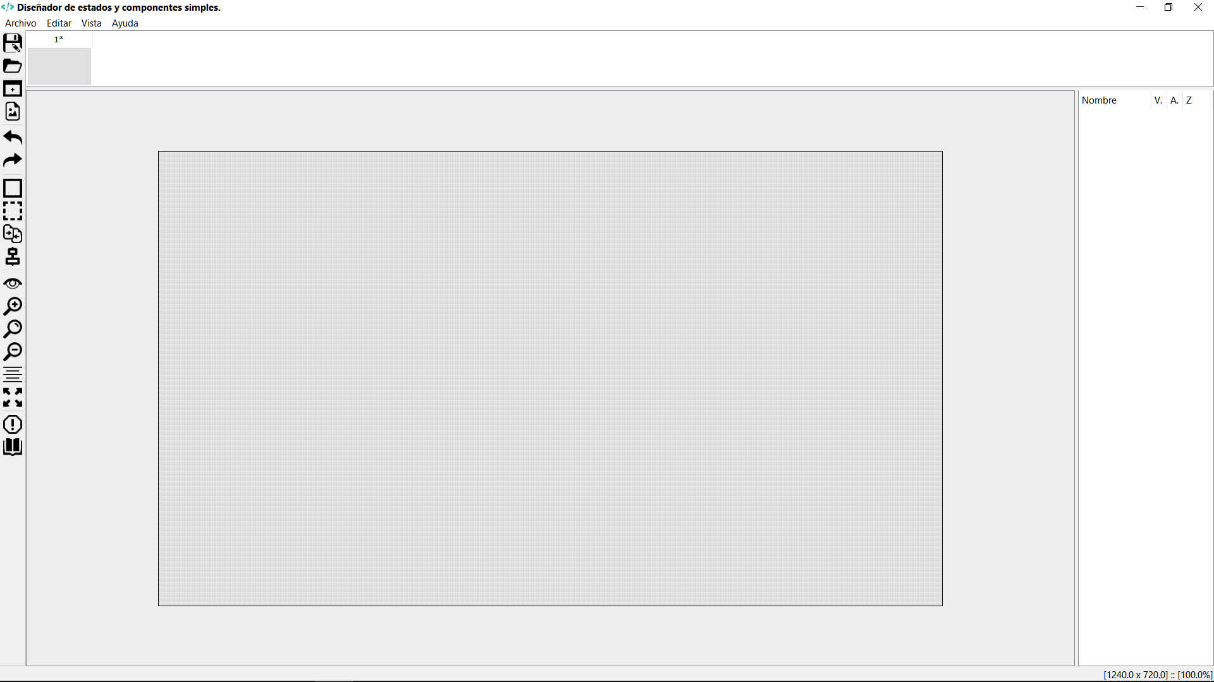

**Figura 11.3.1** Estado inicial de la aplicación.

Nada más abrir la aplicación, tal y como podemos ver en la figura 11.3.1 se muestra un liezo en blanco donde se presentan en una barra lateral las herramientas que se le ofrecen al usuario, con una iconografía lo más intuitiva posible.

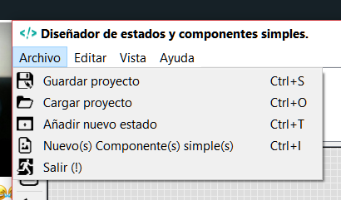

**Figura 11.3.2** Menú archivo

* **Guardar proyecto:** Abre un cuadro de diálogo para seleccionar un archivo xml con la definición de un prototipo.
* **Cargar proyecto:** Abre un cuadro de diálogo para escoger una ruta y un nombre del archivo xml a generar donde se guarda el prototipado actual.
* **Añadir nuevo estado:** Agrega un nuevo estado a la lista de estados.
* **Nuevo(s) componente(s) simple(s):** Abre un cuadro de dialogo para seleccionar una o varias imágenes a partir de las cuales se crea un componente simple.
* **Salir (!):** Cierra por completo la aplicación.

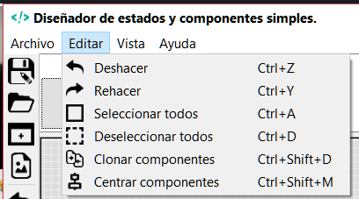

**Figura 11.3.3** Menú editar

* **Deshacer:** Revierte la última acción realizada sobre un componente o componentes.
* **Rehacer:** Revierte la última invocación de la acción *Deshacer*.
* **Seleccionar todos:** Selecciona todos los componentes presentes en la escena del estado actual.
* **Deseleccionar todos:** Desmarca la selección de aquellos componentes que están seleccionados.
* **Clonar componentes:** Duplica el componente o componentes seleccionados en la escena del estado actual.
* **Centrar componentes:** Desplaza el componente o componentes seleccionados al centro de la escena.

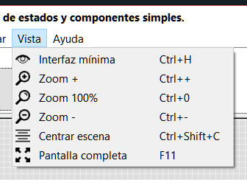

**Figura 11.3.4** Menu vista

* **Interfaz mínima:** Oculta todos los paneles de la interfaz.
* **Zoom +:** Amplía la escala del área de trabajo.
* **Zoom 100%:** Resetea la escala del área de trabajo.
* **Zoom -:** Reduce la escala del área de trabajo.
* **Centrar escena:** Devuelve la escena al centro de la pantalla.
* **Pantalla completa:** Oculta las barras del sistema.

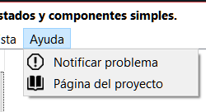

**Figura 11.3.5** Menú ayuda

* **Notificar problema:** Abre un enlace a la sección *Issues* del proyecto en GitHub.
* **Página del proyecto:** Abre un enlace a la página del proyecto en GitHub.

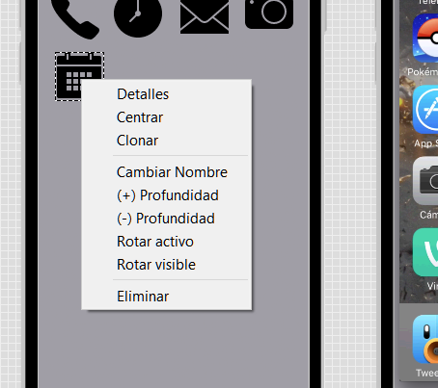

**Figura 11.3.6** Menu de componente simple

* **Detalles:** Abre un dialogo con los atributos del componente simple.
* **Centrar:** Centrar el componente seleccionado en la escena del estado actual.
* **Clonar:** Duplica el componente seleccionado en la escena del estado actual.
* **Cambiar nombre:** Abre un dialogo con un cuadro de texto para cambiar el nombre del componente.
* **(+) Profundidad:** Aumenta el nivel de profundidad del componente simple.
* **(-) Profundidad:** Disminuye el nivel de profundidad del componente simple.
* **Rotar activo:** Si el componente está activo lo establece como inactivo y viceversa.
* **Rotar visible:** Si el componente está visible lo establece como no visible y viceversa.
* **Eliminar:** Quita el elemento del área de trabajo y por lo tanto del estado.

Este menú también se ve si se hace clic con el botón derecho en una entrada de la lista de componentes.

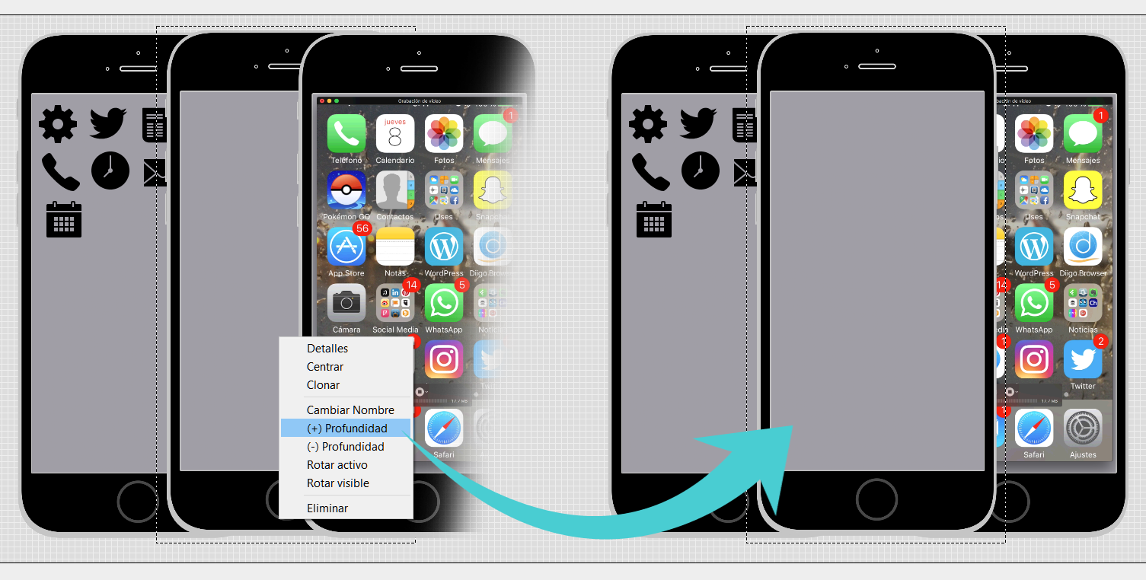

**Figura 11.3.7** Efecto de incrementar profundidad

En la figura 11.3.7 se puede ver el efecto visual que acontece al incrementar la profundidad de un componente, intuyendo así que el decremento de la profundidad genera el efecto inverso.

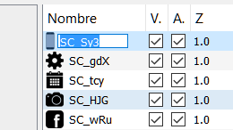

**Figura 11.3.8** Edicion nativa en arbol de componentes

En la figura 11.3.8 se puede ver como el árbol de componentes soporta la edición nativa e intuitiva de los atributos de dichos componentes.

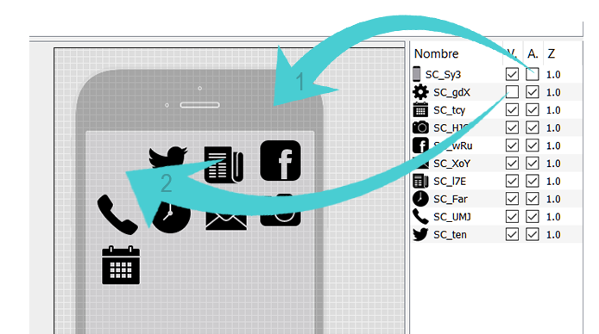

**Figura 11.3.9** Efectos visuales de los atributos visible y activo

En la figura 11.3.9 se puede ver el efecto visual que genera el atributo activo (1) y el atributo visible (2).

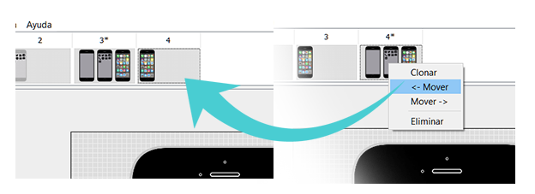

**Figura 11.3.10** Menu contextual del arbol de estados y efecto de su desplazamiento.

En la figura 11.3.10 podemos ver como las opciones ‘<- Mover’ y ‘Mover ->’ desplazan el estado seleccionado en dicha dirección.

Las otras dos opciones del menú contextual:

* **Clonar:** Duplica el estado seleccionado.
* **Eliminar:** Quita el estado del prototipado.

12. PRINCIPALES APORTACIONES

12.1 Manejo de componentes simples

La aplicación es capaz realizar las siguientes acciones en relación a componentes simples: crear, eliminar, desplazar en la escena asociada al estado al que pertenece, escalado virtual de la imagen en base a la que se define el componente para mantener siempre la calidad original de la misma, clonar, ver detalles, cambiar el nombre, modificar profundidad, modificar si el componente está activo, modificar si el componente es visible, centrar respecto a la escena, guardar historial de acciones aplicadas. Además, dichas operaciones pueden realizarse en lote, sobre varios componentes a la vez.

**Se relaciona con:** OBJ-002, OBJ-003, OBJ-005, OBJ-006, OBJ-009

12.2 Manejo de estados estáticos

La aplicación es capaz de crear, eliminar, clonar y reordenar estados, por supuesto es capaz de agregar componentes simples a dichos estados y lo más importante, es capaz de guardar dicha información en un fichero y volver a componerlos a partir de dicho fichero. Siendo dichos ficheros validados respecto al DTD extraído de la definición formal de interfaces, perteneciente al marco teórico sobre el que se basa este proyecto.

**Se relaciona con:** OBJ-001, OBJ-004, OBJ-007

12.3 Manejo del histórico de acciones por cada estado

Cada acción de cambio recibida por un componente simple, produce que se guarde el estado en el que el *estado* seleccionado se encontraba antes de que se realice la acción.

De esta manera uno puede recuperarlo utilizando Ctrl+Z o volver desde uno anterior al actual con Ctrl+Y siempre que no se haya realizado ningún cambio.

Dado que el desplazamiento de un componente de la posición 0, a la posición 100, son en verdad 100 cambios, pasando por todo el rango de 0 a 100; se ha decidido no guardar los estados intermedios, para evitar un drenaje de RAM y consumo poco productivo de CPU.

**Se relaciona con:** OBJ-001, OBJ-009

12.4 Experiencia de usuario (*y soporte multi-idioma*)

Mediante i18n la aplicación está disponible en cinco idiomas: español, gallego, inglés, francés y alemán.

Todas las acciones pueden ser invocadas desde atajos de teclado o mediante clics de ratón. Dichos atajos, y dichas acciones se valen de estándares de otras aplicaciones más conocidas y usadas.

**Se relaciona con:** OBJ-001, OBJ-005, OBJ-008

12.5 Inclusión de Z en la especificación formal

En el proceso de implementación, partiendo del DTD definido en el marco teórico, se comprendió que, para el correcto comportamiento de los componentes, era necesario el manejo de Z de forma que se pudiera modificar qué componente estaba detrás y cual estaba delante. Por lo que, tras tratar el tema con el tutor, el manejo de Z se incluyó en la implementación y consecuentemente, como la capa de persistencia es un XML que se validad contra el DTD, se ha modificado dicha especificación agregando dicho nodo a la etiqueta Enumeración.

**Se relaciona con:** OBJ-002, OBJ-003, OBJ-005, OBJ-006, OBJ-007, OBJ-009

13. CONCLUSIONES

13.1 Técnicas

La presente aplicación satisface la totalidad de los objetivos y añade factores de calidad en el marco de la experiencia de usuario.

Si bien este proyecto es sólo una aproximación a la definición formal de interfaces que se recoge en el marco teórico citado en la introducción. Se han asentado unas buenas bases sobre las que construir una aplicación mayor que cubra la totalidad de la especificación.

13.2 Personales

En lo personal, este proyecto me ha hecho crecer y mucho, mi objetivo personal es profesionalizarme en el ámbito de la informática gráfica y con este primer acercamiento, no podría estar más satisfecho.

Ha habido momentos duros, interacciones que cuando usas la aplicación parecen extremadamente obvias, pero encierran muchas horas de investigación, pero se veían enormemente recompensadas, cada vez que un pixel de la pantalla hace lo que uno quería.

De hecho, en base a la poca profundidad de los cursos sobre Qt existentes, con lo aprendido en el desarrollo de este TFG, bajo recomendación de Javi, he decidido realizar un curso de Qt para Udemy explicando cosas como:

* La transmisión de datos entre clases usando señales en lugar de llamadas para tener una correcta arquitectura MVP.
* El manejo de QGraphicsPixmapItem. (*componentes simples*)
* El manejo de Estados.
* Como renderizar de manera eficiente las miniaturas y los componentes durante las operaciones básicas sobre éstos.

14. VIAS FUTURAS DE TRABAJO

14.1 ¿Dónde estamos?

La aplicación actual cubre un pequeño porcentaje de todo lo que abarca la definición formal de una interfaz, manejamos Estados y Componentes simples, los cuales son contenidos por los primeros, a mayores se ha refinado la especificación con la adición de la posición Z como nodo hijo en la etiqueta Enumeración. Eso a nivel de definición, a mayores la aplicación ya cuenta con un manejo de histórico, visualización en miniaturas, y opciones sobre la interfaz que mejoran la experiencia de usuario.

14.2 ¿Dónde queremos llegar?

El paso inmediatamente siguiente, sería a la aplicación actual, añadirle soporta para pincel; de forma que el usuario pueda crear líneas y determinadas figuras geométricas cuya definición está contemplada en la especificación, de forma que dichas figuras pudieran ser manejas por la aplicación del mismo modo que maneja ahora los componentes simples creados a partir de imágenes.

A posteriori el ítem más relevante sería añadir comportamiento a los componentes, pudiendo definir las interacciones que reciben y que cambios de estado conllevan, pasando de una herramienta que define estados estáticos, a una que define estados dinámicos, a partir de componentes más complejos.

15. REFERENCIAS

http://lxml.de/validation.html#id1